WOJSKOWA AKADEMIA TECHNICZNA IM. JAROSŁAWA DĄBROWSKIEGO W WARSZAWIE

***Sprawozdanie z przedmiotu „Systemy baz danych”***

**Rodzaj bazy danych:** *Temporalna*

**Wybrany temat projektu:** *Baza danych sklepu sprzedającego płyty muzyczne*

**Autorzy:** *Jakub Kapusta, Sebastian Folusz*

**Grupa:** *I9B2S4*

**Prowadzący*:*** *mgr inż. Tomasz Drozdowski*

1. **Model**

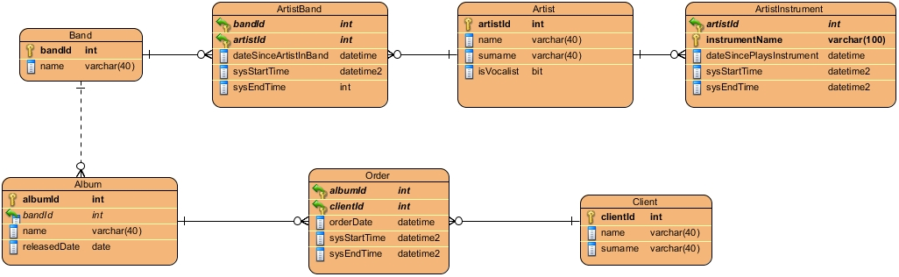

Rysunek 1 Model temporalnej bazy danych

Model bazy danych przeznaczony jest dla sklepu zajmującego się sprzedażą płyt muzycznych. Wśród jego elementów możemy wyróżnić:

1. Artist - tabela przechowująca informacje o artyście – może być nim zarówno muzyk wchodzący w skład zespołu, jak i wokalista (informuje o tym kolumna *isVocalist*),
2. ArtistInstrument – tabela temporalna przechowująca informacje o przypisaniu artysty do instrumentu. Aspekt temporalności w tabeli polega na tym, że artysta w czasie trwania swojej kariery może zacząć grę na różnych instrumentach (może to zależeć od rodzaju zespołu, do którego należy). Datę rozpoczęcia gry na danym instrumencie przechowuje kolumna *dataSincePlaysInstrument.* Dzięki tabeli temporalnej zachowana zostanie historia przypisania artystów do instrumentów,
3. Band – zespół, którego album(płytę) możemy nabyć,
4. ArtistBand - tabela temporalna przechowująca informacje o przypisaniu artysty do zespołu. Aspekt temporalności w tabeli polega na tym, że artysta w czasie trwania swojej kariery może należeć do różnych zespołów Datę dołączenia artysty do zespołu przechowuje kolumna *dataSinceArtistInBand.* Dzięki tabeli temporalnej zachowana zostanie historia przypisania artystów do zespołów,
5. Album – album, który może nabyć klient w ramach działalności sklepu,
6. Client – tabela przechowująca informacje o kliencie, który może dokonać zamówienia,
7. Order – tabela temporalna przechowująca informacje o zamówieniu albumu przez klienta. Aspekt temporalności w tabeli polega na tym, że zamówienie złożone przez klienta może zostać anulowane lub zmienione, czego pełna historia zostanie przechowywana. Datę złożenia zamówienia przechowuje kolumna *orderDate.* Dzięki tabeli temporalnej zachowana zostanie historia przypisania artystów do instrumentów.

Dodatkowo, w celu zachowania historii zmian tabel temporalnych zostały utworzone tabele ArtistInstrumentHistory, ArtistBandHistory oraz OrderHistory o takiej samej strukturze jak tabele wymienione odpowiednio w punktach b), d), g).

1. **Zapytania**